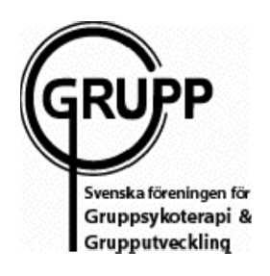

Svenska föreningen för Gruppsykoterapi och Grupputveckling

Styrelsemöte via skype den 9 december 2014
Tid: 20.00-21.00

Närvarande: Maria Anter, Charlotta Dybeck, Kirsten Artin Kronkvist, Anita Lövberg och Patrik Gyland, Lotti Eklöf och Göran Karlsson.

Mötet öppnades av ordförande Kirsten Artin Kronkvist.
Kirsten valdes till mötesordförande.
Charlotta Dybeck valdes till mötessekreterare.
Dagordning för mötet godkändes.
Föregående protokoll godkändes.

Seminariet den 5 december 2014.
Det var ca 17 deltagare under seminariet. Under seminariet skapades intressanta diskussioner kring bland annat utbildning, som deltagarna sedan fortsatte diskutera på medlemsmötet.

Medlemsmötet den 5 december 2014
Det var 19 personer som deltog i medlemsmötet. Två huvudfrågor diskuterade. Dels konsekvenser av den sänkta medlemsavgiften. En fråga som togs upp i samband med detta var att vi behöver göra en översyn över vilka internationella föreningar som SFGG ska vara medlem i och vad föreningen får ut av medlemskapen.

Förslag från styrelsen angående att skapa en referensgrupp i utbildningsfrågan togs emot positivt. Ett förslag var att vi under våren 2015 har öppna möten för att diskutera referensgruppens arbete.

Årmöte 2015
Styrelsen beslutade att årsmötet hålls den 20 mars. Kirsten hör med Sören Lander om han har möjlighet att föreläsa innan årsmötet. Om inte kommer styrelsen ta fram ett annat alternativ och skjuta på seminariet med Sören.

Nästa styrelsemöte kommer vara den 17 januari kl. 10.00-14.00. Plats meddelas senare.

Mötet avslutades i förtid pga tekniska problem. De frågor som inte behandlades tas upp på nästa styrelsemöte.

Sekreterare Mötesordförande
Charlotta Dybeck Kirsten Artin Kronkvist

